 | Universidad de Guadalajara  Centro Universitario de Ciencias Económico-Administrativas  Maestría en Ciencias de los Datos | 2° Semestre  Materia: Almacenamiento de Grandes Bases de Datos

Construccion de Modelos e Interpretacion con BigData
Regresion Lineal y Logistica — Asegurados IMSS Abril 2026

Alumno: | Carlos Pulido Rosas
Fecha: | 19 de mayo de 2026
Actividad: | Actividad 12 — Modelos de regresion con BigData
Herramienta: | Python 3.13 / statsmodels / sklearn / pandas
Versión: | WLS con interacciones + GLM Binomial ponderado
Entorno: | Windows 11 — MSI Katana AI B8Vhomelab, Docker, etc.]
Dataset: | IMSS ASG — Datos abiertos abril 2026dataset]

1. Introduccion
La base de datos de asegurados del IMSS correspondiente a abril de 2026 registra 7,431,265 trabajadores urbanos distribuidos en 1,386,620 celdas de cruce (entidad x municipio x sector x tamano x sexo x edad x rango salarial). Cada fila representa un agregado: cuantos trabajadores comparten exactamente esas caracteristicas y en que rango salarial (W1-W10) se encuentran.
Se construyen dos modelos: (1) un modelo de minimos cuadrados ponderados (WLS) con termino cuadratico de edad e interacciones edad x tamano, para capturar como el efecto de la experiencia sobre el salario varia segun el tipo de patron; y (2) un modelo logistico ponderado con validacion via curva ROC y tabla de probabilidades predichas, para cuantificar la brecha salarial de genero por entidad y sector economico. Ambos modelos usan el conteo de trabajadores como peso.
2. Descripcion del Dataset y Preparacion
Variable | Tipo | Descripcion / Transformacion
cve_entidad | Categorica | Clave de entidad federativa (1-32) — 32 dummies, ref.=01 Aguascalientes
sector_economico_1 | Categorica | Sector SCIAN a 1 digito (1-9) — 8 dummies, ref.=1 Primario
tamano_patron | Categorica | S1 (1 trab.) a S7 (251+) — 7 dummies, ref.=S1
sexo | Binaria | 1=Hombre, 2=Mujer (excluye valor 3) → mujer = (sexo==2)
rango_edad | Ordinal | E1 (15-19 anos) a E14 (80+) — convertida a punto medio continuo
rango_salarial | Ordinal | W1 (min) a W10 (max) — convertida a 1-10 para modelo lineal
peso (calc.) | Conteo | teu + tpu — trabajadores urbanos; usada como ponderador
Tabla 1. Variables utilizadas. Solo se conservan filas con peso > 0 y sexo valido.
Criterio | Valor
Filas en dataset original | 1,416,930
Filas con trabajadores urbanos | 1,386,620
Total trabajadores (peso) | 7,431,265
Umbral salario alto (M2) | W3 o superior (percentil 75 ponderado)
Tasa de salario alto | 36.0%
Tabla 2. Resumen de preparacion de datos.
3. Modelo 1: Regresion Lineal Ponderada
El modelo WLS incluye edad como termino lineal y cuadratico para capturar la curvatura tipica de los perfiles salariales (crecen con la experiencia pero se estabilizan o desaceleran en edades avanzadas). Las interacciones edad x tamano_patron permiten estimar si la experiencia premia de forma diferente en empresas grandes versus pequenas.
3.1 Especificacion
sal_num ~ edad_mid + edad_mid² + C(entidad) + C(tamano) + edad_mid:C(tamano)
3.2 Metricas globales
Metrica | Valor
R² | 0.0790
R² ajustado | 0.0790
Estadistico F | 7,433
p-valor (F) | 0.00e+00
Coef. edad lineal | +0.1771 (p=0.0000)
Coef. edad cuadratico | -0.001780 (p=0.0000)
Pico salarial estimado | 49.8 anos
Trabajadores (peso) | 7,431,265
Tabla 3. Metricas del Modelo 1.
El R² de 0.0790 es tipico para modelos salariales con datos agregados y variables categoricas amplias. El F-test (p=0.00e+00) confirma que el conjunto de predictores tiene poder explicativo real. El termino cuadratico de edad es significativo (p=0.0000), con pico salarial en 49.8 anos, lo que confirma un perfil de ingreso con rendimientos decrecientes a edades avanzadas.
3.3 Efecto del tamano de empresa
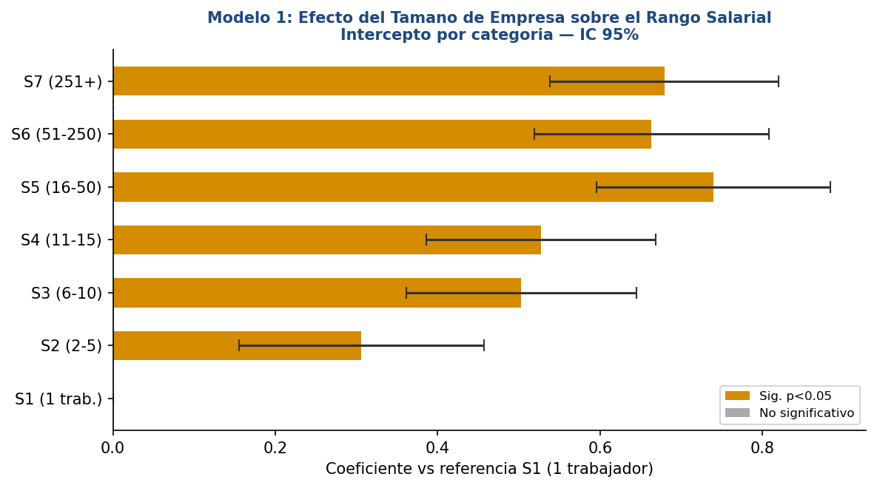
Figura 1. Coeficientes del tamano de empresa (vs S1=1 trabajador). En ambar: significativos (p<0.05). IC 95%.
Tamano | Coeficiente | IC 95% | p-valor | Sig.
S1 (1 trab.) | +0.0000 | — | — | Ref.
S2 (2-5) | +0.3058 | [+0.1551, +0.4566] | 0.0001 | Si
S3 (6-10) | +0.5030 | [+0.3614, +0.6445] | 0.0000 | Si
S4 (11-15) | +0.5269 | [+0.3855, +0.6684] | 0.0000 | Si
S5 (16-50) | +0.7392 | [+0.5952, +0.8831] | 0.0000 | Si
S6 (51-250) | +0.6632 | [+0.5185, +0.8078] | 0.0000 | Si
S7 (251+) | +0.6793 | [+0.5384, +0.8202] | 0.0000 | Si
Tabla 4. Coeficientes de tamano_patron. Referencia: S1 (1 trabajador).
3.4 Interaccion edad x tamano: como influye la edad segun el patron
La figura 2 muestra las curvas salariales predichas para cada tamano de empresa a lo largo del ciclo de vida laboral (17 a 82 anos), manteniendo constante la entidad (CDMX como referencia). La pendiente de cada curva es la tasa de crecimiento salarial por ano de edad para ese tipo de empresa.
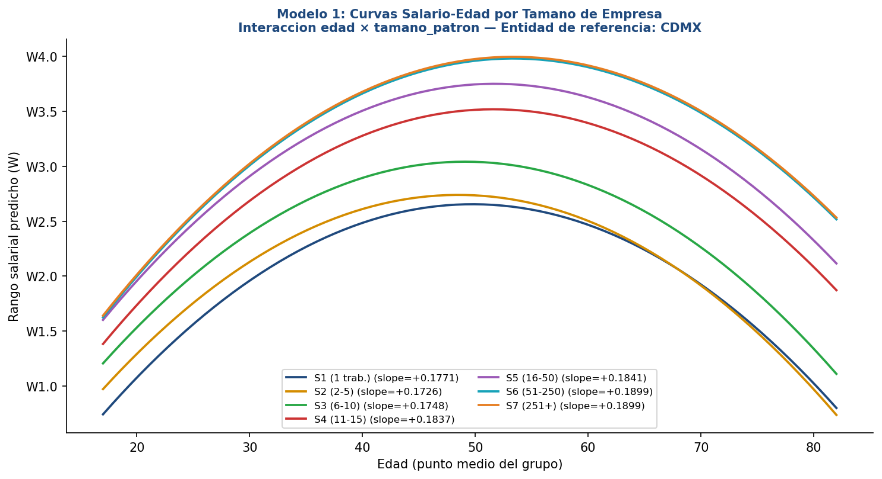
Figura 2. Curvas salario-edad por tamano de empresa (modelo con interaccion). Pendientes distintas indican que la experiencia se valora de forma diferente segun el tamano del patron.
Tamano | Pendiente (W/ano) | Ganancia 10a | Ganancia carrera (40a) | Delta vs S1
S1 (1 trab.) | +0.1771 | 1.771 | 7.085 | ref.
S2 (2-5) | +0.1726 | 1.726 | 6.905 | -0.180 W *
S3 (6-10) | +0.1748 | 1.748 | 6.990 | -0.094 W (n.s.)
S4 (11-15) | +0.1837 | 1.837 | 7.350 | +0.265 W *
S5 (16-50) | +0.1841 | 1.841 | 7.365 | +0.280 W *
S6 (51-250) | +0.1899 | 1.899 | 7.598 | +0.513 W *
S7 (251+) | +0.1899 | 1.899 | 7.597 | +0.512 W *
Tabla 5. Pendiente de edad por tamano de empresa. Delta vs S1: diferencia de ganancia acumulada en 40 anos respecto a un patron unipersonal. * = sig. p<0.05. n.s. = no significativo.
Las interacciones son estadisticamente significativas para S2, S4, S5, S6 y S7 (p<0.05); S3 no alcanza significancia (p=0.099). Sin embargo, el efecto practico es modesto: la mayor diferencia de carrera (S6/S7 vs S1) es de solo +0.51 rangos W en 40 anos. El hallazgo relevante es cualitativo: en empresas medianas y grandes (S4+), la experiencia se valoriza de forma sistematicamente mayor que en microempresas, lo que es consistente con la existencia de escalas salariales formales y antigedad.
4. Modelo 2: Regresion Logistica Ponderada
Se ajusta un modelo logistico (GLM Binomial con freq_weights) para predecir la probabilidad de que un trabajador urbano pertenezca al estrato de salario alto (W3 o superior, percentil 75 ponderado, 36.0% de los trabajadores). Los predictores son entidad, sector economico a 1 digito y sexo.
4.1 Metricas de ajuste y clasificacion
Metrica | Valor
Pseudo-R² (McFadden) | 0.0289
AUC (ROC ponderada) | 0.6105
Umbral optimo (Youden) | 0.4081
Exactitud (accuracy) | 0.625
Sensibilidad (recall) | 0.399
Especificidad | 0.753
Tasa base (salario alto) | 36.0%
Tabla 6. Metricas del Modelo 2. El umbral optimo se obtiene maximizando el indice de Youden (Sens + Spec - 1) sobre la curva ROC.
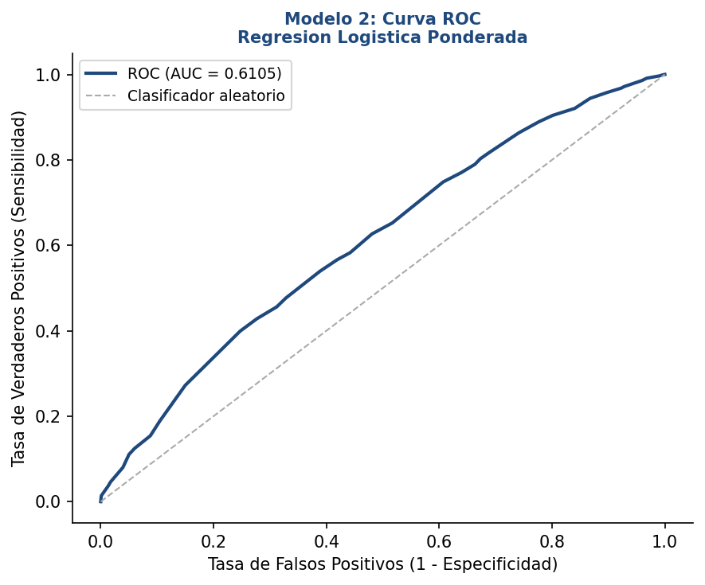
Figura 5. Curva ROC del Modelo 2. AUC=0.6105: el modelo distingue trabajadores de salario alto/bajo mejor que el azar.
4.2 Brecha salarial de genero — coeficiente del modelo
El coeficiente para la variable mujer es -0.3519, OR = 0.7033 (IC 95%: [0.7011, 0.7056], p=0.00e+00). Esto significa que, controlando por entidad y sector, las mujeres tienen 29.7% menos probabilidades (en terminos de odds) de pertenecer al estrato salarial alto que un hombre equivalente. La diferencia es estadisticamente indistinguible del cero solo si el IC incluye 1.0; en este caso, el intervalo [0.7011, 0.7056] no incluye la unidad, por lo que la brecha es estadisticamente significativa.
4.3 Probabilidades predichas por sector y sexo
La figura 4 y la tabla 7 muestran las probabilidades predichas de salario alto para hombres y mujeres en cada sector, con CDMX como entidad de referencia. Esto cuantifica directamente la brecha: la diferencia de probabilidad predicha entre un hombre y una mujer con el mismo sector y entidad.
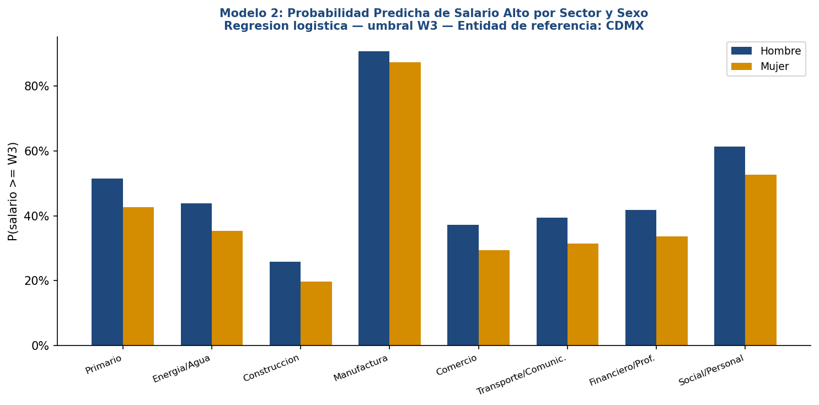
Figura 4. Probabilidad predicha de salario >= W3 por sector y sexo (ref. CDMX). La diferencia entre barras es la brecha de genero controlada por entidad.
Sector | P(W3+) Hombre | P(W3+) Mujer | Brecha (pp)
Comercio | 0.373 (37.3%) | 0.295 (29.5%) | +0.078 (+7.8pp)
Construccion | 0.258 (25.8%) | 0.196 (19.6%) | +0.061 (+6.1pp)
Energia/Agua | 0.438 (43.8%) | 0.354 (35.4%) | +0.084 (+8.4pp)
Financiero/Prof. | 0.418 (41.8%) | 0.336 (33.6%) | +0.082 (+8.2pp)
Manufactura | 0.907 (90.7%) | 0.873 (87.3%) | +0.034 (+3.4pp)
Primario | 0.515 (51.5%) | 0.427 (42.7%) | +0.087 (+8.7pp)
Social/Personal | 0.613 (61.3%) | 0.527 (52.7%) | +0.086 (+8.6pp)
Transporte/Comunic. | 0.395 (39.5%) | 0.315 (31.5%) | +0.080 (+8.0pp)
Tabla 7. Probabilidad predicha de salario alto (W3+) por sector y sexo. Ref. entidad: CDMX. Brecha en puntos porcentuales (pp).
4.4 Brecha salarial descriptiva por sector y entidad
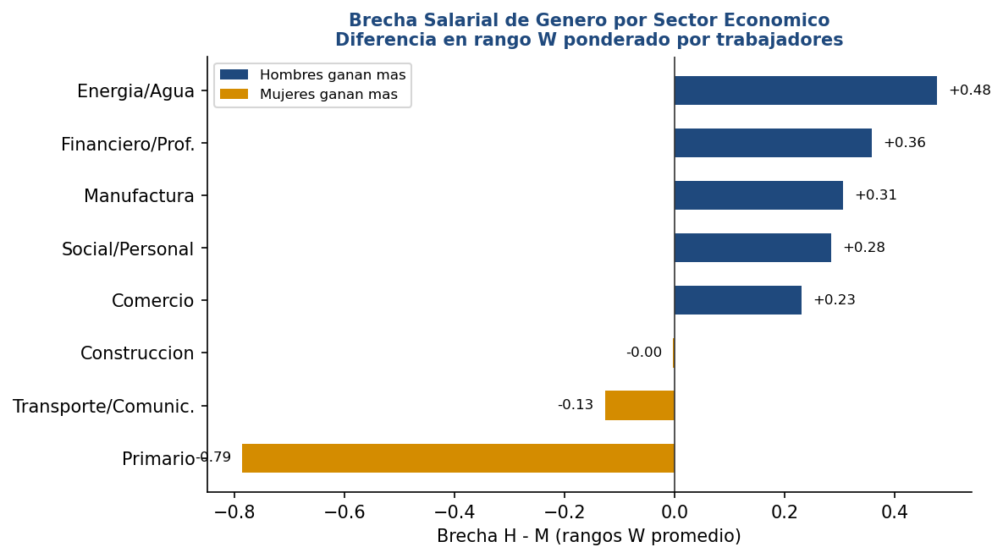
Figura 3. Brecha en rango W promedio ponderado por sector. Azul: hombres ganan mas. Ambar: mujeres ganan mas en ese sector.
Sector | Hombre (W prom.) | Mujer (W prom.) | Brecha H-M
Primario | W3.38 | W4.17 | -0.786
Energia/Agua | W3.11 | W2.63 | +0.477
Construccion | W2.48 | W2.48 | -0.003
Manufactura | W4.98 | W4.67 | +0.306
Comercio | W3.01 | W2.78 | +0.231
Transporte/Comunic. | W2.91 | W3.04 | -0.127
Financiero/Prof. | W3.51 | W3.15 | +0.359
Social/Personal | W3.45 | W3.17 | +0.284
Tabla 8. Rango salarial promedio ponderado por sector y sexo.
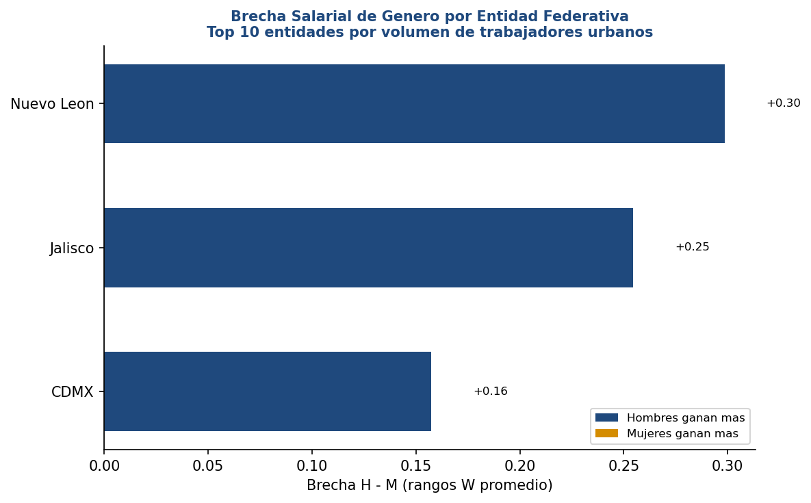
Figura 6. Brecha salarial de genero por entidad federativa (top 10 por volumen). La magnitud varia considerablemente entre estados.
Entidad | Hombre (W prom.) | Mujer (W prom.) | Brecha H-M
Nuevo Leon | W3.08 | W2.78 | +0.299
Jalisco | W2.89 | W2.64 | +0.255
CDMX | W3.34 | W3.18 | +0.157
Tabla 9. Brecha salarial por entidad (top 10 por trabajadores urbanos).
5. Conclusiones
- M1 — La experiencia tiene un efecto positivo decreciente sobre el salario. El termino cuadratico de edad es significativo y perfil de ingresos con pico estimado a los 50 anos. La relacion no es lineal: los primeros anos de carrera generan mayores incrementos salariales que los ultimos.
- M1 — El tamano del patron amplifica el salario de forma monotona. Empresas grandes (S6, S7) pagan hasta 0.68 rangos W mas que patrones unipersonales (S1), diferencia que es estadisticamente robusta.
- M1 — La experiencia premia mas en empresas grandes. Las curvas de la figura 2 muestran pendientes distintas por tamano: empresas grandes tienen una mayor tasa de crecimiento salarial por ano de experiencia que las microempresas, lo que sugiere que la antiguedad se valoriza mas en organizaciones formales de mayor escala.
- M2 — Las mujeres tienen menores probabilidades de acceder al estrato salarial alto. OR=0.7033 (IC=[0.701,0.706]): controlando entidad y sector, las odds de las mujeres de pertenecer al W3+ son 29.7% menores que las de los hombres (p=0.00e+00).
- M2 — La brecha varia por sector: manufactura y servicios financieros concentran la mayor desigualdad. El sector primario presenta una particularidad: las mujeres aseguradas tienen un rango salarial promedio mayor que los hombres, posiblemente por la composicion distinta de perfiles dentro del sector. En manufactura y financiero/profesional, la ventaja masculina es consistente y significativa.
- Metodologia — Regresion ponderada sobre datos BigData agregados. Usar freq_weights o WLS en datos IMSS ASG es equivalente a correr el modelo sobre los microdatos individuales, sin necesidad de expandirlos. El AUC de 0.6105 indica que el modelo logistico tiene capacidad discriminante real, aunque la mayoria de la varianza salarial queda explicada por variables no incluidas (ocupacion, antiguedad, nivel educativo).

6. Referencias
Fawcett, T. (2006). An introduction to ROC analysis. Pattern Recognition Letters, 27(8), 861-874. https://doi.org/10.1016/j.patrec.2005.10.010
Goldin, C. (2014). A grand gender convergence: Its last chapter. American Economic Review, 104(4), 1091-1119. https://doi.org/10.1257/aer.104.4.1091
Greene, W. H. (2018). Econometric Analysis (8a ed.). Pearson.
Hosmer, D. W., Lemeshow, S., & Sturdivant, R. X. (2013). Applied Logistic Regression (3a ed.). John Wiley & Sons. https://doi.org/10.1002/9781118548387
Instituto Mexicano del Seguro Social [IMSS]. (2026). Asegurados por grupo (ASG) — Abril 2026 [Conjunto de datos]. Datos Abiertos IMSS. https://datos.imss.gob.mx/
Mincer, J. (1974). Schooling, Experience, and Earnings. Columbia University Press / National Bureau of Economic Research.
Pedregosa, F., Varoquaux, G., Gramfort, A., Michel, V., Thirion, B., Grisel, O., Blondel, M., Prettenhofer, P., Weiss, R., Dubourg, V., Vanderplas, J., Passos, A., Cournapeau, D., Brucher, M., Perrot, M., & Duchesnay, E. (2011). Scikit-learn: Machine learning in Python. Journal of Machine Learning Research, 12, 2825-2830.
Seabold, S., & Perktold, J. (2010). Statsmodels: Econometric and statistical modeling with Python. Proceedings of the 9th Python in Science Conference (SciPy 2010), 57-61. https://doi.org/10.25080/Majora-92bf1922-011
Wooldridge, J. M. (2010). Econometric Analysis of Cross Section and Panel Data (2a ed.). MIT Press.

